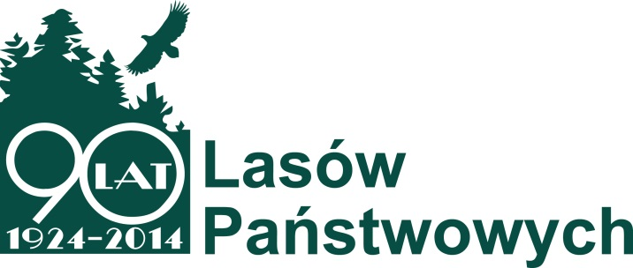

90-lecie Lasów Państwowych

HISTORIA LASÓW PAŃSTWOWYCH W POLSCE MA 90 LAT,
ALE HISTORIA GOSPODARCZA LASÓW JEST O WIELE DŁUŻSZA.

Bogumiła Chabowska-Dąbek

Długo zastanawiałam się, w jaki sposób przedstawić prawie stuletnią historię Lasów Państwowych w Polsce.
Można wymienić daty i zdarzenia, i jeszcze kilka liczb, i nazwisk, i w ten sposób każdy z słuchających może poznać, jak powstawały struktury do dziś istniejące,
ale można też połączyć fakty historyczne, ekonomiczne, przyrodnicze i w taki właśnie sposób postaram się Państwu przedstawić nasze – leśników – miejsce pracy i nasz drugi dom.
W 1968 roku, pochodzący z Senegalu, Baba Dioum powiedział piękne słowa, które, mimo upływu lat, są ciągle aktualne:
„Będziemy chronić tylko to, co kochamy;
Będziemy kochać tylko to, co rozumiemy;
Będziemy rozumieć tylko to, co poznamy.”
Baba Dioum jest działaczem na rzecz ekologii i zrównoważonego rozwoju, a jego słowa odnosiły się do środowiska naturalnego. Uznając, że las jest nieodłączną częścią środowiska naturalnego, warto byłoby odpowiedzieć sobie na pytanie,
„co to jest las”. Wyjaśnień i definicji jest dużo, w zależności od autorów i potrzeb,
i prawie każdy z nas, tu obecnych, inaczej to sobie objaśnia.
Dla nas, leśników, las jest zbiorowiskiem różnych organizmów i elementów żywych i nieożywionych, flory i fauny, tworzących bardzo specyficzny i - wbrew pozorom – uporządkowany układ współzależności i współżycia, i przy tym, chyba, najbardziej skomplikowany i najbogatszy, układ zwany ekosystemem leśnym.
Najważniejszym i najbardziej widocznym elementem tego ekosystemu
jest drzewostan, czyli określone zbiorowisko drzew w różnym wieku, wysokości
i o zróżnicowanym składzie gatunkowym.
W polskim lesie rośnie 38 gatunków drzew, ale 76 procent to lasy iglaste.
W 2014 roku obchodzone jest 90-lecie istnienia Przedsiębiorstwa Lasy Państwowe w Polsce, określanego w okresie międzywojennym jako Polskie Lasy Państwowe a w okresie ostatniego dwudziestolecia jako Państwowe Gospodarstwo Leśne Lasy Państwowe.
90 lat, mierząc wiekiem człowieka, to dużo; w historii naszego niepodległego państwa, to także dużo – wojna światowa, zmiany ustrojów politycznych,
kilka pokoleń Polaków.
Ten sam czas w życiu drzewostanu, to jednak niewiele.
Dla polskich leśników minione 90 lat istnienia Lasów Państwowych to przede wszystkim powód do dumy.
Dumy z tego, że społeczeństwo, które powierzyło leśnikom gospodarowanie wspólnym majątkiem, jakim jest las, szanuje i docenia ich pracę. Ale jest to też przede wszystkim duma z tego, że polskie lasy, mimo wielu zagrożeń, trwają,
a ich zasobność oraz walory ekologiczne i biologiczne rosną.
Historia lasów w Polsce nie ma tylko 90 lat, lecz jest o wiele dłuższa
i związana jest z istnieniem i historią ludzi, którzy żyli na tych terenach.

Przyjęło się państwowość polską liczyć i opisywać od pierwszych władców
z dynastii Piastów, ale na terenach dzisiejszej Polski wcześniej żyli, pracowali
i tworzyli Słowianie, ściśle związani i zależni od przyrody i jej bogactw. Traktowali
ją jako dobro wspólnoty plemiennej, z której wszyscy korzystali równo. Szanowali przyrodę, czcili ją i dziękowali jej za wszystkie dobra, którymi ich obdarzała.
Postępujący, na przestrzeni wieków, rozwój osad ludzkich, handlu, układów społecznych i politycznych, kształtował stosunek człowieka do natury. Człowiek
w całej naturze, a więc i w lesie widział bardzo bogate, prawie niewyczerpalne źródło wszystkiego, co było i jest potrzebne do życia, czyli żywność, leki (zioła), surowiec drzewny i inne dobra z niego uzyskiwane. Lecz natura, a w tym też las, mają swoje granice i dno zarazem.
Dla Piastów lasy stanowiły przede wszystkim własność monarszą,
za udostępnienie, której władca pobierał różnego rodzaju opłaty. Rozwijająca się,
w ówczesnej Polsce, nowa religia – chrześcijaństwo - sprawiło, że wokół powstających świątyń i klasztorów istniały też własności kościelne obejmujące lasy.
Piastowie mieli dziwną skłonność do dzielenia swoich posiadłości w wyniku dziedziczenia, ale również poza rodzinę, jako wdzięczność za zasługi. I tak zaczęły powstawać majątki ziemskie, w skład których wchodziły również tereny leśne.
Kazimierz Wielki, ostatni panujący Piast, bardzo umiejętnie gospodarzył i rządził krajem, pomnażając bogactwo, lecz jego rządy nie były skierowane tylko na zysk. Zdawał sobie sprawę, że nie można tylko brać bez końca, ale również trzeba chronić, – jako przykład niech posłuży ochrona cisów (drewno z cisów służyło do wyrobu kusz, łuków i strzał), którą zawarł w królewskim dekrecie.

W miarę rozwoju cywilizacyjnego i społecznego las stawał się również cennym elementem własności prywatnej, bogactwem chronionym i strzeżonym. A w miarę bogacenia się niektórych warstw społecznych następował podział lasów
na królewskie (władców) i stołowe (magnatów i szlachty).
Dobra leśne oddawane były w zarząd lub dzierżawę, lecz osoby sprawujące
te funkcje dopuszczali się często dewastacji lasów poprzez nieodpowiednią gospodarkę leśną i nadmierna eksploatację.

W XVI wieku, w okresie panowania Jagiellonów, Zygmunt Stary i Zygmunt August – ojciec i syn - władali olbrzymimi obszarami lasów, szczególnie na terenie Wielkiego Księstwa Litewskiego.
W celu usprawnienia gospodarki leśnej w swoich dobrach podjęli się szeregu działań reformatorskich. Dewastacja, jakiej dopuszczali się dzierżawcy i zarządcy, skłoniła władców do odbierania im dóbr leśnych i tworzenia nowej, własnej administracji.
Wyodrębniono osobne jednostki gospodarcze – leśnictwa, zarządzane przez urzędników skarbowych.
Po raz pierwszy w historii Polski doszło do wydzielenia samodzielnych leśnych administracji.
W dokumentach z tamtego okresu, przechowywanych w muzeach,
w tym najstarszym w historii dotyczącym puszcz skarbowych – „Ustawa Króla JCM
i leśniczan w W.X.Lit. roku 1567.II.27 w Knyszynie”, czyli „Ustawa leśniczych
z 1567 roku” – wymienia urzędy leśne i zakres obowiązków osób je sprawujących:
- leśniczan, czyli leśniczych – do spełniania funkcji administracyjnych
i gospodarczych;
- strażników leśnych;
- personel pomocniczy, czyli strzelców, osaczników, połażników, bobrowników;
- wolan, czyli mieszkańców nowopowstałych osad leśnych w głębi puszcz skarbowych.
Wcześniejsza o dziesięć lat „Ustawa dla leśniczan” nazwana „Wołoczna Pomiera” regulowała szereg spraw dotyczących gospodarowania w lasach monarszych i przebieg granic leśnych, kwestię rozmiarów serwitutów,
czyli na przykład pobór drewna, problemy ochrony zwierząt łownych, bartnictwo, wchody do lasów, sprawy administracyjne. Wszystko to nadzorowali urzędnicy leśni pod kierunkiem Piotra Chwalczewskiego. Można uznać, że „Wołoczna Pomiera”
była pierwszym w polskich dziejach praktycznym urządzaniem i użytkowaniem lasu.
Wynikiem wprowadzenia tej „Ustawy” i jej wykonania było opublikowanie w 1577 roku przez Grzegorza Wołłowicza opisu 38 puszcz i ich granic oraz opracowanie
przez Piotra Chwalczewskiego pierwszej instrukcji dla administracji leśnej królewskiej wydanej 27 lutego 1567 roku. Powstała wtedy również cała struktura administracji leśnej od leśnictw, jako szczebla podstawowego, aż do władzy centralnej,
którą sprawował Zarząd Leśny Wielkiego Księstwa Litewskiego kierowany
przez podskarbiego wielkiego.

Kolejne lata w historii Polski były raczej zgubne dla lasów. Zmiany,
które następowały w naszym kraju, doprowadzały do wyniszczenia lasów szczególnie poprzez nadmierną eksploatację. Sytuacje tę pogarszały jeszcze zabory i upadek państwowości polskiej.
W XIX wieku lasy nadal były wręcz dewastowane, lecz paradoksalnie,
to właśnie pod zaborami – pod obcymi zarządami, szczególnie pruskim – wykształciły się pierwsze wzorce aktualnej administracji leśnej.

Kilka wieków później od czasów panowania Jagiellonów, w Królestwie Polskim (Kongresowym) – na terenie pod władaniem władz rosyjskich - organizację administracji leśnej, obowiązki i zakres odpowiedzialności dla poszczególnych stanowisk określała „Instrukcya Leśnego Królestwa Polskiego” z grudnia 1823 roku
i była ona niejako kontynuacją Dekretu cara Aleksandra I z grudnia 1819 roku, który uhonorował leśników, jako grupę zawodową, podnosząc Administrację Lasów Rządowych do rangi Królewskiego Korpusu Leśnego. Można uznać, że utworzenie Korpusu, to jakby początek formalno-prawnego wyodrębnienia służby leśnej
w oddzielną gałąź administracji państwowej. Wraz z podniesieniem rangi zawodu leśnika coraz większą wagę poczęto przywiązywać do przygotowania zawodowego osób zatrudnianych w leśnictwie.
Dekret cara stanowił, że najważniejszym stanowiskiem był dyrektor jeneralny (generalny), który zarządzał całą gospodarka leśną rządową, był też zobowiązany
do ścisłej kontroli pracy i wyników gospodarczych. Nadzorował również działalność Szkoły Szczególnej Leśnictwa. Decydował o sposobie urządzania gospodarstwa leśnego.
Pierwszym dyrektorem jeneralnym lasów rządowych Królestwa Polskiego
był doświadczony leśnik Ludwik de Broel hrabia Plater (hrabia Ludwik Plater-Broel).
Jego staraniem została utworzona Szkoła Szczególna Leśnictwa. Wymagano wtedy od wszystkich urzędników administracji lasów rządowych od stopnia podleśnego wzwyż fachowego wykształcenia zawodowego. Szkoła Szczególna Leśnictwa gwarantowała spełnienie tego wymogu.
Hrabiego Platera można śmiało nazwać „ojcem leśnictwa polskiego” – po utworzeniu Królestwa Polskiego przeprowadził gruntowna reformę leśnictwa i zorganizował
od podstaw nowoczesną administracje leśną, którą kierował aż do 1831 roku. Opracował też szereg aktów prawnych, między innymi:
- postanowienie o rocznych porębach,
- zbiór urządzeń publicznych administracji, dóbr i lasów rządowych,
- instrukcję do tymczasowego urządzania lasów rządowych.
Publikował na łamach „Sylwana”, najstarszym w Polsce leśnym czasopiśmie naukowym i jednym z pierwszych w świecie, założonym w 1820 roku w Warszawie.
Opracował pierwszy polski podręcznik leśnictwa „Rzecz o gospodarstwie leśnym”.

Dyrektorowi jeneralnemu podlegali: nadleśny naczelny i nadleśny jeneralny, czyli tak zwani „wyżsi urzędnicy zwierzchniego dozoru”.
Pierwszym nadleśnym lasów rządowych Królestwa Polskiego był Juliusz Karol baron Holte von den Brincken, Niemiec z pochodzenia, ale żyjący w Polsce i bardzo jej oddany. Wybitny teoretyk i praktyk leśnictwa. Wykładał szacowanie i urządzanie lasów oraz łowiectwo w Szkole Szczególnej Leśnictwa. Współpracował i kierował lasami rządowymi razem z hrabią Platerem. Był współredaktorem „Sylwana”,
na łamach którego też publikował.
Sprawne funkcjonowanie gospodarki leśnej było zasługą przede wszystkim przygotowanej i energicznej kadry leśnej: asesorowie nadleśni oraz sekretarze leśni, czyli „niższy personel zwierzchniego dozoru”. Do administracji terenowej zaliczano: nadleśniczych, podleśniczych i strażników.
Po Powstaniu Listopadowym Rosjanie całkowicie znieśli wszystkie te przywileje
i organizacje; lasy na terenie Polski były wycinane, a drewno wywożone w głąb Rosji.

Podczas I wojny światowej wszystkie lasy na ziemiach polskich, zdecydowanie przecięte lub zdewastowane, były świadkami działań wojennych, które powodowały ogromne zniszczenia zarówno w drzewostanach, w infrastrukturze jak i w całej gospodarce leśnej.
W lutym 1917 roku Wydział Leśny Centralnego Towarzystwa Rolniczego przedłożył Tymczasowej Radzie Stanu Królestwa Polskiego projekt organizacji Lasów Państwowych w okupowanym przez wojska niemieckie Królestwie Kongresowym.
Trzynaście miesięcy później w nowo utworzonym Ministerstwie Rolnictwa i Dóbr Koronnych powołano Wydział Leśny, którym kierował Józef Miłobędzki – „pierwszy leśnik państwowej służby polskiej”.
Po odzyskaniu niepodległości władze Polski stanęły przed ogromnymi wyzwaniami gospodarczymi. Takim zadaniem było między innymi scalenie podzielonych
przez zabory lasów w jeden działający organizm. Początki funkcjonowania państwa polskiego były ogromnie trudne i miały na to wpływ światowe kryzysy gospodarcze
i polityczne, wzrastająca inflacja i związane z tym niezadowolenie społeczeństwa okazywane w postaci strajków, ale także kradzieży i rozbojów.

Dla ratowania kraju ówczesny premier i minister skarbu Władysław Grabski zaplanował, że do budżetu państwa w roku gospodarczym 1924/1925 roku
będą wpływać dochody z wszystkich przedsiębiorstw państwowych, w tym z Lasów Państwowych, które już formalnie istniały.
30 grudnia 1924 roku Prezydent Rzeczypospolitej Polski wydał rozporządzenie
„O organizacji administracji lasów państwowych”, które weryfikowało (uchylało) prezydencki akt prawny z 28 czerwca 1924 roku „O statucie przedsiębiorstwa ‘Polskie Lasy Państwowe’” wydanym na mocy ustawy „O naprawie Skarbu Państwa
i reformie walutowej” ze stycznia tegoż samego roku.
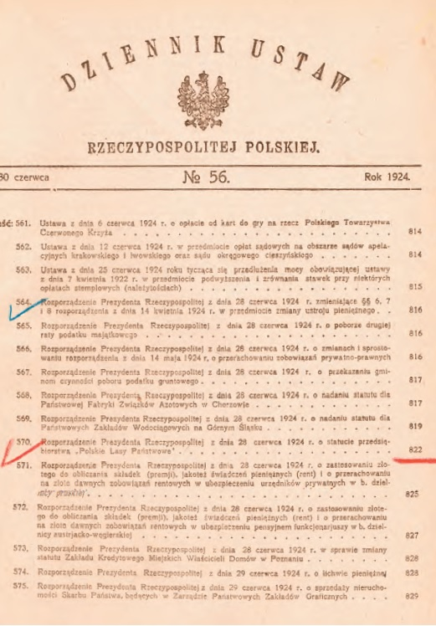

Fot.1. Ogłoszone w Dzienniku Ustaw Rzeczypospolitej Polskiej nr 56
rozporządzenie Prezydenta Rzeczypospolitej Polski z dnia 28 czerwca 1924 roku
„O statucie przedsiębiorstwa ‘Polskie Lasy Państwowe’”.

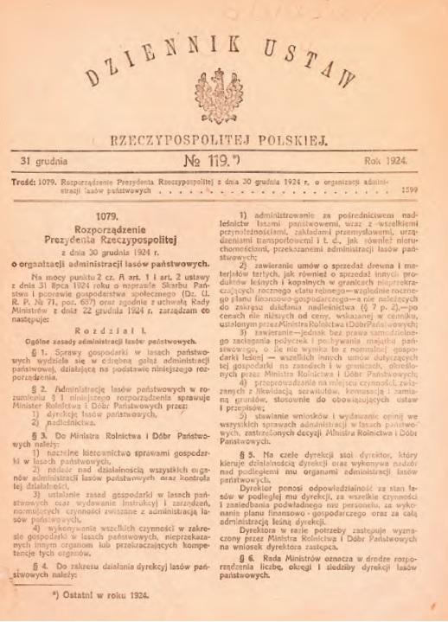

Fot.2. Ogłoszone w Dzienniku Ustaw Rzeczypospolitej Polskiej nr 119
rozporządzenie Prezydenta Rzeczypospolitej Polski z dnia 30 grudnia 1924 roku
„O organizacji administracji lasów państwowych”.

Na podstawie czerwcowego rozporządzenia utworzono przedsiębiorstwo, którego podstawowym celem działania miała być maksymalizacja zysku, i które miało być jednym z gwarantów reformy Grabskiego – dochody Skarbu Państwa w 1/3 miały stanowić dochody uzyskane ze sprzedaży drewna pochodzącego z lasów państwowych. Takie podejście do Lasów Państwowych nie spotkało się, oczywiście,
z aprobatą zawodowych leśników i naukowców-przyrodników. Stąd właśnie
to grudniowe rozporządzenie, które wyodrębniło administrację lasów państwowych, ale pozostawiło trójstopniowy system zarządzania. Najważniejszym organem stawała się Dyrekcja Generalna Lasów Państwowych, której podlegały sprawujące zarząd
w terenie Dyrekcje Okręgowe i podległe im, wchodzące w ich skład, nadleśnictwa.
Ten system zarządzania pozostał do dnia dzisiejszego.
Polska odzyskała niepodległość w listopadzie 1918 roku. Miesiąc wcześniej zaczęto odbierać lasy spod zarządów zaborców austriackiego i niemieckiego, a w dniu zakończenia I wojny światowej została przejęta przez polskich leśników w Warszawie niemiecka siedziba resortu i biura głównego zarządu lasów.
Pierwsze miesiące po utworzeniu przedsiębiorstwa „Polskie Lasy Państwowe” najważniejszą pracę organizacyjną wykonały, wraz ze swoimi współpracownikami
i podwładnymi, trzy osoby.
Pierwszą z nich był Józef Miłobędzki (wcześniej wymieniany) –
w marcu 1918 r. został naczelnikiem Wydziału Leśnego w Ministerstwie Rolnictwa
i Dóbr Koronnych. I to on przewodził leśnikom przejmującym w Warszawie siedzibę resortu rolnictwa i biura głównego zarządu lasów.

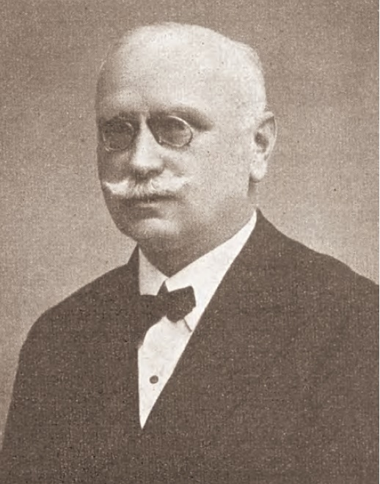
Fot.3. Józef Miłobędzki – Naczelnik Wydziału Leśnego w Ministerstwie Rolnictwa
i Dóbr Koronnych.
Był leśnikiem z wykształcenia – ukończył w 1899 roku Wydział Leśny w Instytucie Gospodarstwa Wiejskiego i Leśnictwa w Puławach. Do wybuchu I wojny światowej pracował w zarządzie lasów byłego Księstwa Warszawskiego. W 1925 roku został powołany na stanowisku inspektora w Dyrekcji Warszawskiej Lasów Państwowych. Od 1934 roku kierował, do swojej śmierci w 1938 roku, działem produkcji drewna
w warszawskiej Dyrekcji.
Drugą ważną postacią, z tamtych lat, był Jan Miklaszewski, także leśnik
z wykształcenia – ukończył w 1898 roku Instytut Leśny w Petersburgu.

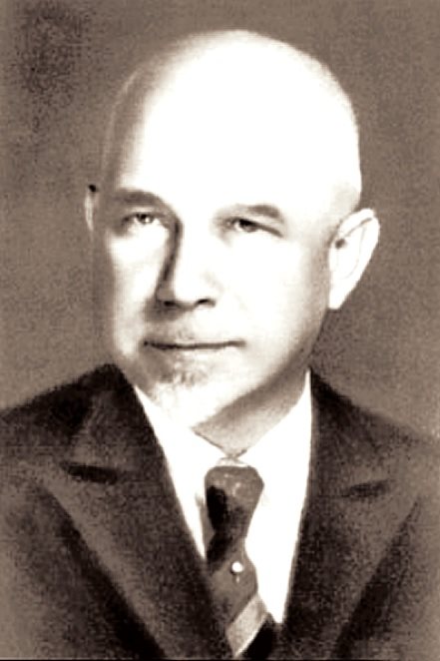

Fot.4. Jan Miklaszewski – Rektor Szkoły Gospodarstwa Wiejskiego w Warszawie.

Pracował, po ukończeniu studiów, w zawodzie, ale za działalność polityczną był kilkakrotnie aresztowany i skazywany na więzienie. Od 1905 roku pracował ponownie w Ordynacji Zamojskiej jako kontroler lasów. Po odzyskaniu przez Polskę niepodległości przeszedł do pracy państwowej w leśnictwie w strukturach centralnych. Od 1931 roku poświęcił się pracy naukowej w efekcie uzyskując tytuł profesora zwyczajnego; kształcił również kolejne roczniki leśników, jako wykładowca,
a od 1936 roku, jako rektor, Szkoły Głównej Gospodarstwa Wiejskiego.
Był autorem licznych prac naukowych z zakresu administracji i polityki leśnej
oraz urządzania lasu. Jego staraniem w 1939 roku powstały: nowy pawilon SGGW oraz bursy i pracownie w lasach doświadczalnych w Rogowie.
Najbardziej znaną osobą z tej trójki jest Adam Loret – pierwszy Dyrektor Naczelny Lasów Państwowych, stanowisko to piastował od 1 lutego 1934 roku
do początku II wojny światowej w 1939 roku.

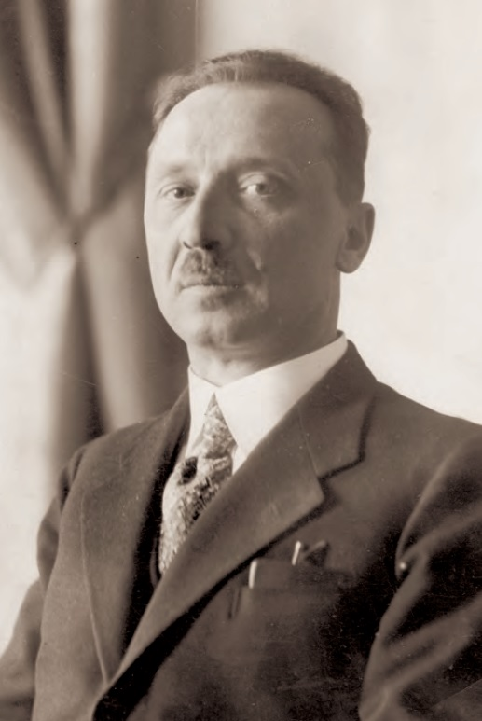

Fot.5. Adam Loret - pierwszy dyrektor naczelny Lasów Państwowych.

Był absolwentem Krajowej Szkoły Gospodarstwa Lasowego we Lwowie
oraz Akademii Leśnej w Tharandt koło Drezna. W listopadzie 1920 roku rozpoczął pracę w Zarządzie Okręgowym Dóbr Państwowych w Warszawie i na różnych stanowiskach pracował aż do objęcia stanowiska dyrektora naczelnego, które pełnił aż do tragicznej śmierci na początku II wojny światowej.
Będąc dyrektorem Dyrekcji Lasów Państwowych w Warszawie, najpierw zablokował, a w konsekwencji wypowiedział umowę koncesyjną angielskiej firmie Century, która dopuszczała się rabunkowego wyrębu drzewostanów białowieskich.
Sprzedaż drewna miała zasilić budżet państwa w ramach reformy Władysława Grabskiego. Skutkiem zerwania umowy było wypłacenie bardzo dużego odszkodowania, co wpłynęło na ograniczenie, zahamowanie inwestycji i realizacji ówczesnych potrzeb Lasów Państwowych, ale jednocześnie uchroniło cenny ekosystem Puszczy Białowieskiej od zagłady.
Adam Loret zintegrował i uporządkował struktury Lasów Państwowych, przeprowadził inwentaryzację zasobów leśnych, doprowadził do likwidacji systemu koncesji dla prywatnych przedsiębiorstw na eksploatację lasów i przyczynił się
do opracowania planów urządzania lasu. Był współorganizatorem nowoczesnego przemysłu drzewnego – jego staraniem powstała Polska Agencja Drzewna „Paged”. Dużą wagę poświęcał szkolnictwu leśnemu, mając na uwadze konieczność wykształcenia nowych pokoleń leśników. Dzięki jego staraniom w 1930 roku powstał dzisiejszy Instytut Badawczy Leśnictwa – pierwotnie Zakład Doświadczalny Lasów Państwowych, przekształcony w 1934 roku w Instytut Badawczy Lasów Państwowych.
Adam Loret oczywiście prowadził badania, pisał artykuły naukowe i prace badawcze, które publikował na łamach pism leśnych. Wiedział, a właściwie czuł, że środowisko leśników musi „wyjść” do społeczeństwa i dlatego od 1933 roku zaczęto obchodzić, pod patronatem Prezydenta RP, Święto Lasu.
Żona Adama Loreta, Halina, utworzyła fundację Rodzina Leśnika i czynnie wspomagała dzieci i młodzież leśników.

90 lat temu nie było łatwo zarówno gospodarować w Lasach Państwowych jak i tworzyć jego struktury organizacyjne.
Tuż po zakończeniu działań wojennych drzewostany polskie nosiły ślady rabunkowej gospodarki prowadzonej przez zaborców i żołnierzy. Powierzchnia lasów w Polsce po 1918 roku wynosiła 1, 24 mln hektarów, a po dziesięciu latach rozsądnej gospodarki wzrosła do 2, 9 mln ha, stanowiąc blisko 8 procent obszaru kraju. Nie tylko powierzchnia drzewostanów wzrosła. Powiększał się także dochód przedsiębiorstwa „Polskie Lasy Państwowe” – widać to po wpłatach do budżetu państwa: w 1932/33 wniosły 12,2 mln złotych, a w kolejnych latach 17-25 mln złotych. Przychód Lasów Państwowych w roku gospodarczym 1931/1932 wynosił 120, 2 mln złotych, a wydatki 108, 9 mln złotych; pięć lat później odpowiednio
287, 6 mln złotych i 221, 8 mln złotych.
Tę prawidłowo prowadzoną gospodarkę leśną można było również zobaczyć
w staraniach o poprawę stanu lasów: zalesiano nieużytki, odnawiano zdewastowane tereny, również po starych zrębach, przejmowano lub wykupywano tereny leśne własności prywatnych i po zaborach, prowadzono przebudowę drzewostanów.
Monokultury leśne z czasów zaborów oraz z przełomu wieków XIX i XX powstały, aby zaspokoić zapotrzebowanie przemysłu na określone gatunki drewna. Dominacja jednego gatunku drzew jest zgubna, ponieważ jest bardziej narażony na zaatakowanie przez szkodliwe owady lub patogeniczne grzyby. Las przebudowuje się, aby drzewostany były bardziej naturalne i dostosowane do lokalnych warunków, a tym samym bardziej odporne na różne zagrożenia.
Od 1945 roku wzrósł odsetek drzewostanów z przewagą drzew liściastych z 13 do 24 procent.
Obecne drzewostany są bardziej zasobne w drewno i starsze. Średni wiek drzew w Lasach Państwowych wynosi 60 lat (w lasach prywatnych 40); co siódme drzewo ma ponad 100 lat. Od 1945 roku do 2010 roku powierzchnia drzew, tworzących drzewostany, a liczących ponad 80 lat wzrosła z 0,9 mln hektarów
do prawie 1,55 mln hektarów.

Charakter przedsiębiorstwa Lasy Państwowe utraciły w 1949 roku
w wyniku działań ówczesnych władz państwowych. W wyniku nacjonalizacji,
po zakończeniu II wojny światowej, wszystkie obszary leśne o powierzchni przekraczającej 25 hektarów znalazły się w rękach państwa.
W 2005 roku około 85 procent powierzchni lasów należało do państwa.

Lasy Państwowe to ponad 1/4 powierzchni terytorium kraju. Wypracowane przez dziesięciolecia zasady gospodarowania nimi sprawdzają się do dnia dzisiejszego. Jest to jedyny obszar państwowej gospodarki, który zarabia na siebie. Łączna wartość różnych podatków wpłacanych do kas samorządów i do budżetu centralnego wynoszą około 1 mld złotych.
Model funkcjonowania jest ewenementem na skalę światową i stał się wzorem dla innych państw. Lasów ciągle przybywa, mimo iż trwa ciągły wzrost pozyskiwanie drewna. Jest to najlepszy przykład zrównoważonego rozwoju.
Skarb i bogactwo narodowe, gdzie mimo stałego korzystania z dóbr, nie tylko odnawiano istniejące gatunki przyrody, ale odnotowuje się wzrost populacji zwierząt
i roślin.
Polskie lasy kojarzą się wielu Polakom z grzybami i grzybobraniem. Słusznie,
bo ponad 1000 z 1200 gatunków grzybów rosnących w naszych lasach, to grzyby jadalne.
30 procent roślin leczniczych, z ponad 150 gatunków, rośnie w lasach
lub w ich pobliżu.
Lasy zatrzymują duże ilości wody pełniąc funkcje przeciwpowodziowe, chronią przed zanieczyszczeniami przemysłowymi, powstrzymują erozję i jałowienie gleb, zapobiegają osuwiskom.
„Znaczenie gospodarstwa leśnego nie ogranicza się jedynie do strony ekonomicznej w życiu narodu. Las posiada jeszcze wiele niezastąpionych dla kraju właściwości, że wymienimy tylko wpływ jego na klimat, wilgotność i glebę, zdrowotność itd. Tylko państwo, jako właściciel, jest w stanie przez racjonalne gospodarowanie lasami uwydatnić wszystkie ekonomiczne, przyrodnicze i kulturalne korzyści, płynące z nich dla kraju. Państwo bowiem może być tym kapitalistą, mogącym odsunąć na dalszy plan rentowność kapitału, w ścisłym tego słowa znaczeniu. Państwo, którego istnienie nie mierzy się wiekiem ludzkiego życia, które powołane jest do troski zarówno o dzisiaj, jak i o jutro bytu narodu i kraju.”
– jest to cytat z publikacji z 1928 roku „Na froncie gospodarczym” Adama Loreta.

Na zakończenie wiersz poetki Joanny Kulmowej pt. „Po to jest las”:
„Po to jest las, żeby wiatr miał gdzie szumieć co wiosny,
Huśtać, szarpać rozchwiane sosny – po to jest las.
I po to, żeby wiatr miał gdzie tańczyć co lata
Wierzchołkami brzóz niebo zamiatać – po to jest las.
I po to, żeby wiatr miał gdzie huczeć co jesieni
Topole przygniatać do ziemi – po to jest las.
I po to, żeby wiatr miał gdzie mruczeć co zimy
Czekać aż go sobie wiosną przypomnimy i pójdziemy na koncert leśny słuchać wiatru i jego pieśni.”
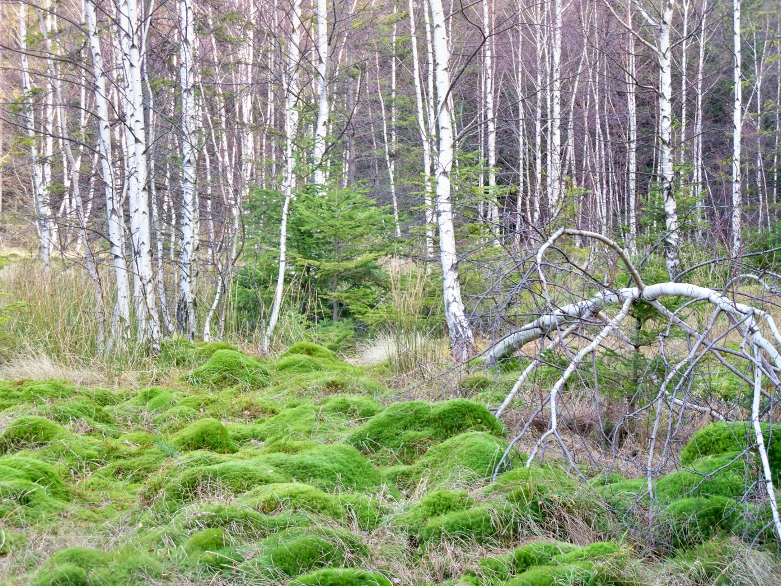

Autor tekstu: Bogumiła Chabowska-Dąbek – Specjalista SL ds. Edukacji Leśnej,
Przewodnicząca Koła Polskiego Towarzystwa Leśnego przy Nadleśnictwie „Śnieżka”

Publikacja zawiera materiały autorstwa:
Krzysztofa Fronczaka,
Leszka Pręcikowskiego,
Teresy Podgórskiej,
Andrzeja Grzywacza,
Małgorzaty Kołodziejczyk,
Raportu rocznego LP 2002.

